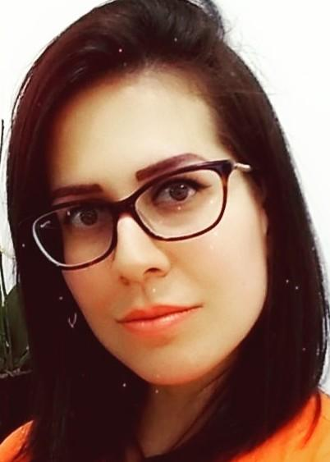

**FERNANDA DA SILVA DOMINGOS**

**INFORMAÇÕES PESSOAIS**

* E-mail[: fernandadomingos25@gmail.com](http://../Downloads/:%20fernandadomingos25@gmail.com)
* Telefone Celular: 21 97017 - 9912
* Nacionalidade: Brasileira
* Idade: 38 anos
* Naturalidade: Rio de Janeiro

**FORMAÇÃO ACADÊMICA**

* Gestão para Indústria de Petróleo e Gás -

Universidade Estácio de Sá – 2007

**CURSOS EXTRACURRICULARES**

* Liderança e Gestão de Equipes (Universidade Estácio de Sá)
* Técnicas de Telemarketing (Universidade Estácio de Sá)
* Assistente Administrativo e Contábil (CEP - Centro de Educação Profissional)
* Auxiliar de Escritório (CEP - Centro de Educação Profissional)
* Turismo e Hotelaria (CEP - Centro de Educação Profissional)
* Agente de Recursos Humanos (CEP - Centro de Educação Profissional)

**EXPERIÊNCIA PROFISSIONAL**

**Prefeitura de Nova Iguaçu**

* Atendimento ao Público;
* Análise de Processos Administrativos;
* Alterações de Nome, Endereço e Área em carnês de IPTU;
* Suporte aos Fiscais;
* Cadastro de Estabelecimentos Comercial.

**ARTDENT Centro Odontológico (Junho/2009-Out/2009)**

* Recepcionista;
* Atendimento Pessoal e Telefônico;
* Liberação junto a Convênios Médicos;
* Marcação de Consultas.

**Arla Centro Odontológico (Maio/2011-Out/2011)**

* Recepcionista;
* Atendimento Pessoal e Telefônico;
* Liberação junto a Convênios Médicos;
* Marcação de Consultas;
* Contas a Pagar e Receber;
* Pagamento de Funcionários e Fornecedores;
* Compra de Material;
* Emissão de Notas Fiscais;

**Atento Brasil (Abril/2013-Jan/2014)**

* Telemarketing Receptivo Bradesco Seguros;
* Atendimento de ligações de Hospitais;
* Clínicas e Consultórios Médicos para análise de contrato de pacientes para liberação de procedimento médicos Auxilio à Supervisão (Backup);
* Controle de estouro de pausa dos operadores e inclusão do mesmo em planilhas;
* Monitoria e  Feedback; Esclarecimento de dúvidas aos operadores da Central;
* Acompanhamento de atrasos e faltas e o lançamento no sistema;
* Acompanhamento de Aderência e Absenteísmo e o lançamento do mesmo em planilhas direcionadas aos Gestores da Central.

**Oral Medic Clínica Médica e Odontológica (Dez/2018-Ago/2019)**

* Atendimento Telefônico e Pessoal aos Pacientes;
* Agendamento de Consultas;
* Solicitação de Procedimentos junto aos Convênios;
* Recurso de Pagamento junto aos Convênios;
* Suporte aos Profissionais;
* Controle do Faturamento;
* Suporte ao Pagamento dos Profissionais.

**Educarte Tijuca Ensino de Idiomas ( Abril/2021 - Fev/2022)**

* Atendimento pessoal e telefônico;
* Auxiliar Administrativo;
* Suporte aos profissionais ;
* Suporte aos responsáveis ;
* Controle de pagamentos.

ATESTO A VERACIDADE DAS INFORMAÇÕES ACIMA DESCRITAS